# Quiz 2 Id: Name:

<http://hunkim.github.io/ml/>

시즌 1: “Linear Regression의 개념 (lec2.pdf)” 까지 강의와 Lab을 들은 후 풀기 바람

1. Linear regression의 cost function은 아래와 같다. (2, 1), (3, 5), (5, 3) 으로 training data가 주어 졌을 때, Linear regression을 위한 Cost function을 써라.

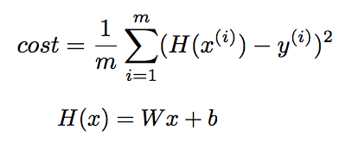

1. 위의 Cost function 에서 미지수 (unknown)은 무엇인가?
2. 위의 Cost function에서 제곱을 하는 이유는 무엇인지 간단히 써라.
3. 1번 문제에서 구한 cost function의 그래프를 그려라. Cost는 W가 얼마일때 최소가 되는가?
4. Lab02에서는 Minimize하는 부분을 GradientDescentOptimizer를 이용하였다. 그러나, 실제로 이러한 반복적인 방법을 거치지 않고도 Minimum값을 구해 낼 수 있다. 어떻게 하면 될까? Optimizer를 구현하여 보아라.
5. 경제성장률이 1980년에 7.2, 1990년에 5.3, 2000년에 4.1, 2010년에 2.1 을 기록하였다. 2020년의 경제성장률은 얼마일까? Linear regression으로 계산하는 프로그램을 짜고, 구하여 보아라.